ASSUNTO: INDICO AO EXMO. SR. PREFEITO MUNICIPAL, DR. PAULO DE OLIVEIRA E SILVA, CONTRATAÇÃO DE MAIS PSICÓLOGOS E QUE ESSES TAMBÉM SEJAM CAPACITADORES DE DIRETORES E CORPO DOCENTES DE ESCOLAS, BEM COMO ATENDAM COM PRIORIDADE ALUNOS QUE NECESSITEM.
DESPACHO

SALA DAS SESSÕES____/____/_____
PRESIDENTE DA MESA
INDICAÇÃO Nº DE 2023

SENHOR PRESIDENTE,
SENHORES (as) VEREADORES (as),

Considerando solicitações de diretora e professores de escola da rede pública, que alegaram não conseguir vagas, quando necessitam, com psicólogos para alunos que precisam do referido atendimento.

INDICO AO EXMO. SR. PREFEITO MUNICIPAL, DR. PAULO DE OLIVEIRA E SILVA que sejam contratados novos profissionais da psicologia para atender a demanda, perincipalmente alunos que são encaminhados com prioridade e também para orientar funcionários da escola, como diretores e professores, dentre outros a detectar possíveis comportamentos e como lidar com diferentes situações.

SALA DAS SESSÕES “VEREADOR SANTO RÓTOLLI”, em 11 de abril de 2023.

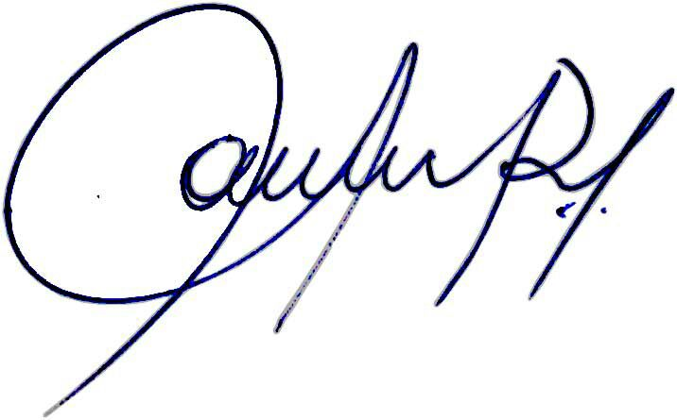

Vereadora e Investigadora da Polícia Civil Sonia Regina Rodrigues Módena
“Sonia Módena”
Presidente da Comissão de Ética, Presidente da Comissão de Defesa e Direito dos Animais e membro da Frente Parlamentar da Agricultura e Agronegócio.

